Отчет по профилактике детского дорожно-транспортного травматизма за 2 четверть 2022-2023 учебного года

- Оформление уголка по ПДД (2 этаж)
- Участие в городском конкурсе агитационных плакатов «Осторожно, пешеход!» (Кишкина Е, Царегородцева А., Аитова В.)
- Школьный конкурс рисунков «Безопасность и гололед» ( 12 победителей)
- Организация, подготовка и проведение новогоднего мероприятия по ПДД «Безопасный Новый год» для 1 -2 классов.
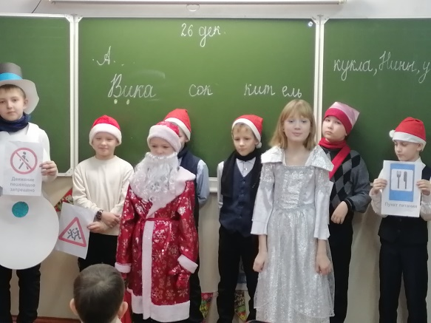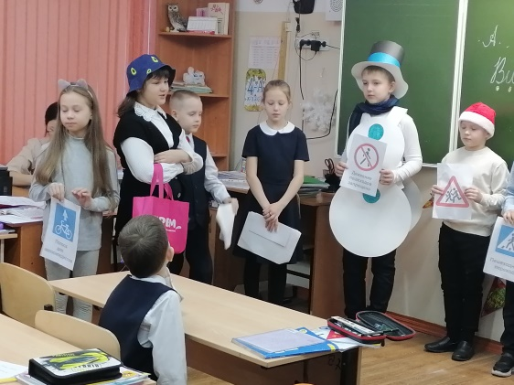
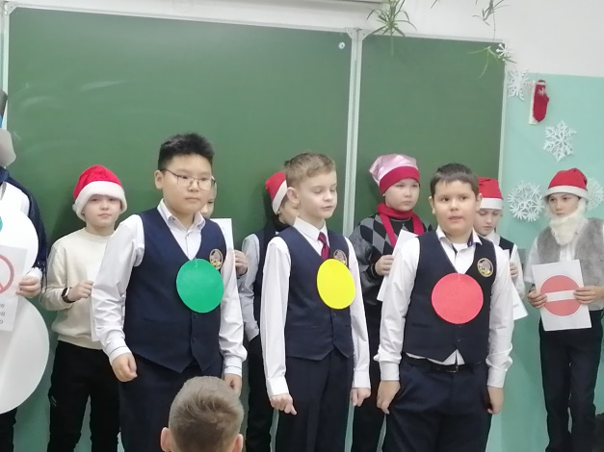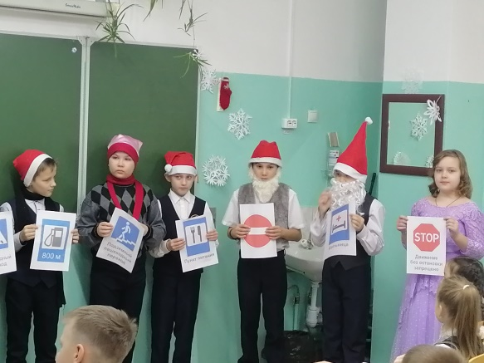

Отчет составлен Ю.А. Купцовой, руководителем отряда ЮИД

Заместитель директора ______/М.Ю. Игнатова/

